Текстильное и швейное производство
(75% объема выпуска)

Производство кожи, изделий
из кожи и производство обуви
(25% объема выпуска)

Производство одежды, выделка и крашение меха (30%)
- швейные изделия,
аксессуары одежды;
- одежда и головные уборы
из меха;
- одежда и головные уборы
из кожи
- одежда для спорта и отдыха
- спецодежда
- прочие изделия
Текстильное производство (45%)
- пряжа и нитки;
- ткани;
- трикотажные и чулочно-
носочные изделия;
- нетканые материалы;
-ковры и ковровые изделия;
-крученые изделия, шпагат;
- прочие изделия
Производство товаров и изделий из кожи
Дубление
и отделка кожи
9

Производство обуви:
- кожаной
- текстильной и резиновой
- валяной

Приложение 4. Характеристика легкой промышленности и структура производства
по видам экономической деятельности[6]
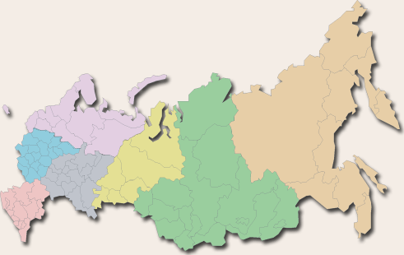
Северо-Западный ФО
Южный ФО
Центральный
ФО
ПриволжскийФО
Уральский ФО
Сибирский ФО
Дальневосточный ФО
Виды производимой продукции в ФО |  | Доля ФО в объеме производимой продукции отрасли, процент.
Ткани:  - хлопчатобумажные  - льняные  - шерстяные  - шелковые  - нетканые материалы | Готовые товары:  - трикотажные изделия  - чулочно-носочные изделия  - швейные изделия  - изделия из меха  - изделия из кожи  - обувь | Центральный ФО – 56,8  Приволжский ФО – 15,9  Южный ФО – 11,3  Севеpо -Западный ФО – 7,7  Сибирский ФО – 3,9  Уральский ФО – 2,4  Дальневосточный ФО – 2,0
Приложение 5 Распределение продукции легкой промышленности по федеральным округам [6]
Приложение 6. Структура затрат в легкой промышленности [6]

Приложение 7
Динамика экспорта и импорта продукции легкой промышленности [6]
